ТЕМА 6. БЕЗПЕКА ПІДПРИЄМСТВА В ІНТЕЛЕКТУАЛЬНІЙ І КАДРОВІЙ СФЕРАХ

План:
1. Сутність інтелектуальної та кадрової складових економічної безпеки.
2. Забезпечення інтелектуальної і кадрової складових економічної безпеки.
3. Кадри як внутрішня загроза безпеці підприємств.
4. Етапи і процедури відбору персоналу.
5. Функції і завдання кадрової служби у сфері забезпечення економічної безпеки.

Питання 1. Сутність інтелектуальної та кадрової складових економічної безпеки

Належний рівень економічної безпеки значною мірою залежить від інтелекту і професіоналізму кадрів, що працюють на підприємстві. Негативно впливають на цю складову звільнення провідних висококваліфікованих працівників, що призводить до ослаблення інтелектуального потенціалу; зниження частки інженерно-технічних працівників і науковців у загальній чисельності працівників; зниження винахідницької та раціоналізаторської активності; зниження освітнього рівня працівників. За інтелектуальну складову економічної безпеки на підприємстві відповідають служба з персоналу і особисто головний інженер.
Склад кадрів безпосередньо впливає на рівень економічної безпеки на підприємстві. Негативний вплив на кадрову складову мають:
Внутрішні загрози:
- невідповідність кваліфікації працівників вимогам до них;
- недостатня кваліфікація працівників;
- слабка організація системи управління персоналом;
- слабка організація системи навчання;
- неефективна система мотивації;
- помилки в плануванні ресурсів персоналу;
- зниження кількості раціоналізаторських пропозицій та ініціатив;
- відхід кваліфікованих працівників;
- працівники зорієнтовані на вирішення внутрішніх тактичних завдань;
- працівники зорієнтовані на дотримання інтересів підрозділу; відсутність корпоративної політики або вона «слабка»;
- неякісні перевірки кандидатів для приймання на роботу.
Без сумніву, менеджери з персоналу можуть продовжити цей список, що й треба зробити, проаналізувавши стан кадрової роботи з огляду на безпеку як беззбиткову складову трудових відносин на підприємстві.
Зовнішні загрози:
- умови мотивації у конкурентів кращі (неважко за такого розкладу спрогнозувати перехід фахівців до конкурентів);
- настанова конкурентів на переманювання;
- тиск на працівників ззовні;
- потрапляння працівників у різні види залежності;
- інфляційні процеси (не можна не враховувати під час розрахунку заробітної плати і прогнозувати її динаміку).
За цю складову економічної безпеки має відповідати служба з персоналу підприємства.
Головними групами критеріїв безпосередньо в кадровій безпеці є показники:
- чисельного складу персоналу та його динаміки;
- кваліфікації й інтелектуального потенціалу;
- ефективності використання персоналу;
- якості мотиваційної системи.
Установивши спеціальні критерії і визначивши їх параметри, кадрова служба, крім того, зобов'язана:
  - Забезпечити розроблення поточних і планових значень показників кадрової безпеки для стратегічного і оперативного планування.
  - Здійснювати постійний моніторинг установлених показників у сфері своєї відповідальності.
  - Надавати з різною періодичністю і в певному обсязі дані звітності за станом «своїх» критеріїв.
  - Негайно повідомляти в орган управління і службу безпеки при отримані сигналу щодо негативного відхилення значення показника або про зміну напряму тенденцій планових величин.
  - Брати участь у розробленні й реалізації сценаріїв і заходів щодо стабілізації параметрів діяльності підприємства тощо.

Питання 2. Забезпечення інтелектуальної і кадрової складових економічної безпеки

Забезпечення інтелектуальної і кадрової складових економічної безпеки охоплює взаємопов’язані і водночас самостійні напрями діяльності того чи іншого суб'єкта господарювання:
    - перший зорієнтований на роботу з персоналом фірми, на підвищення ефективності діяльності всіх категорій персоналу;
    - другий - на збереження й розвиток інтелектуального потенціалу, тобто сукупності прав на інтелектуальну власність або на її використання (у тому числі патентів і ліцензій) та на поповнення знань і професійного досвіду працівників підприємства (організації).
На першій стадії процесу забезпечення цієї складової економічної безпеки оцінюють загрози негативних дій і можливі наслідки їх. Серед основних негативних впливів на економічну безпеку підприємства виокремлюють недостатню кваліфікацію працівників тих чи тих структурних підрозділів, їх небажання або нездатність приносити максимальну користь своїй фірмі. Вони можуть бути зумовлені низьким рівнем управління персоналом, браком коштів на оплату праці окремих категорій працівників підприємства (організації) чи нераціональними витратами.
Процес планування та управління персоналом спрямований на забезпечення належного рівня економічної безпеки, має охоплювати організацію системи підбору, наймання, навчання і мотивації праці необхідних працівників, зокрема, матеріальні та моральні стимули, престижність професії і волю до творчості, забезпечення соціальними благами.
У зарубіжній і вітчизняній практиці управління трудовими ресурcaми використовують переважно такі показники:

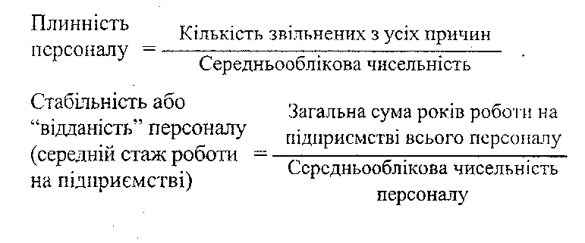
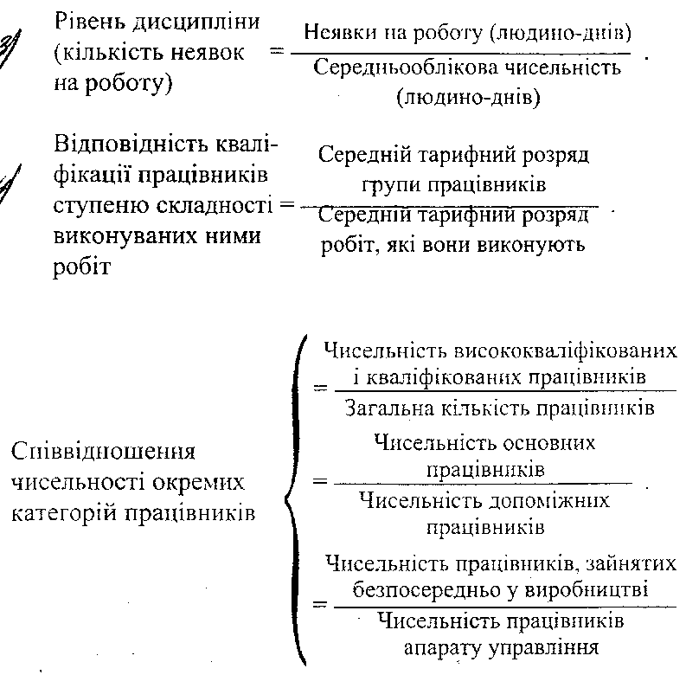
Ці та інші аналітичні показники (коефіцієнти) порівнюють з аналогічними у споріднених підприємствах або аналізують у динаміці. Треба також враховувати, що вони характеризують тільки потенціал персоналу та його відповідність іншим факторам та умовам виробництва.

Питання 3. Кадри як внутрішня загроза безпеці підприємств

Більшість керівників вважають, що безпека комерційного підприємства не стосується компетенції управління персоналом. Для цього існує спеціальна служба, яка працює з кадрами.
Насправді, крім зовнішніх загроз безпеці компанії, як зазначалося, існують і внутрішні, такі, що виникають з боку ії власного персоналу. Тут не йдеться навіть про економічну загрозу, яка може виникнути через чиюсь халатність, некомпетентність або просту випадковість. Мається на увазі цілком свідомі крадіжки, саботаж, хабарництво, розголошування комерційної таємниці та інші недобросовісні дії працівників.
На думку американських експертів, вони завдають корпораціям США на порядок більших збитків, ніж індустріальне шпигунство.
Тому: а) забезпечення внутрішньої безпеки має бути постійним, цілеспрямованим і чітко усвідомлюваним компонентом кадрової політики підприємства; б) загрозам фірми з боку власного персоналу неможливо запобігти повністю, але ними можна управляти і звести їх до мінімуму; в) вище керівництво компанії може і повинно відігравати провідну роль у цьому шітанні й інтегрувати дії відповідних підрозділів, передусім служб безпеки і управління персоналом.

Питання 4. Етапи і процедури відбору персоналу

Перевірка рекомендацій. Однією з ефективних процедур відбору є вивчення рекомендацій з минулих місць роботи кандидата, а також перевірка цих відомостей. Останнім часом працедавці дедалі частіше почали застосовувати цей спосіб отримання додаткової інформації і активно використовувати її під час прийняття рішень.
Якщо менеджер з персоналу не використовує чужу думку про кандидата, він при цьому звужує свою власну думку про результати співбесіди. Тут не буває зайвої чи непотрібної інформації - усю буде використано для оцінки претендента.
Існують різні форми отримання характеристик від зовнішніх суб'єктів. Іноді кандидат з власної ініціативи приносить «рекомендацію», але ії все одно доведеться перевіряти. Або менеджер з персоналу сам звертається до попереднього працедавця (а то й до кількох) з певними запитаннями щодо претендента на посаду.
Варто почати з того, що попросити кандидата на посаду описати три-чотири останні реальні (не за трудовою книжкою) місця роботи із зазначенням імен керівників, адрес і контактних телефонів. Вже на цій стадії заповнення анкети деякі кандидати починають дивитися в стелю, згадуючи, з ким же вони працювали минулого року, «висмоктувати» телефони з пальця і т. п.
Дехто називає організації, які збанкрутували, говорить, що працював «не за договором» тощо. Це може зародити деякий сумнів у правдивості інформації претендента і зумовити необхідність перевірки її.
Зазвичай доцільно, щоб менеджери з персоналу отримали усну характеристику на колишнього працівника від різних посадових осіб за рівнями.
При цьому менеджер з персоналу зв'язується за місцем колишньої роботи зі своїм колегою і просить стисло описати його позитивні й негативні якості претендента. Крім того, менеджер розмовляє з безпосереднім керівником кандидата.
У разі приймання на роботу матеріально відповідальних осіб і керівників середньої ланки це робить начальник або працівник служби безпеки, контактуючи зі своїми колегами зі служби безпеки колишнього працедавця.
Якщо іїдеться про посаду топ-менеджера, то для отримання інформації про нього можна задіяти керівника підприємства, який у розмові з попереднім директором кандидата з'ясує інформацію, що цікавить компанію.
Таким чином, характеристики чи рекомендації, компетентна зовнішня і незалежна думка про кандидата є вагомими при ухваленні рішення про його працевлаштування, і нехтувати ними не варто.
Психологічне тестування. Окрім психологічних тестів професійного відбору, застосовують також певні методи відбору з огляду на безпеку претендентів, особливо коли потрібно з'ясувати: залежність їх від наркотиків і алкоголю; пристрасть до азартних ігор; схильність кандидата до здійснення протиправних дій, зухвалих і необдуманих вчинків у разі виникнення певних обставин; інші ознаки, що свідчать про морально-психологічну нестійкість кандидата і т. ін.
Взаємодія зі службою безпеки. Нагадаємо, що кадрова служба взаємодіє зі службою безпеки при відборі персоналу тоді, коли необхідно проводити різні перевірки:
- за «міліційними» реєстрами про судимість, істотні адміністративні стягнення, загублені паспорти, наявність розшукових справ та ін.;
- відповідності реєстрації за місцем проживання (перебування);
- кредитної історії через служби безпеки або кредитні відділи банків, що надають кредити;
- наявності зв'язків у кримінальному світі, зокрема через родичів;
- наявності нерухомого і рухомого (автомобілів) майна, зокрема відповідно до заявленого;
- участі в капіталі (установчому, акціонерному) юридичних осіб; документів (диплом, паспорт) на відповідність їх форми і змісту дійсності і т. ін.
Форма цієї процедури розподілу компетенції при відборі кандидатів залежить від рівня вакансії.
Матриця відповідності. Застосування процедур відбору до кандидатів на конкретні посади, а також взаємодія між підрозділами регламентуються за авторською методикою у вигляді певної матриці відповідності. При цьому всю інформацію розміщують у вигляді таблиці.
Її будують так: у лівій колонці дають перелік усіх посад згідно зі штабним розписом, а у верхньому рядку - зазначають використані на підприємстві конкретні процедури відбору; на перетині рядків і колонок вказують, застосується чи ні для даної посади ця процедура відбору.
Така матриця, крім свого основного завдання, дає змогу провести «інвентаризацію» методів відбору кандидатів і розписати взаємодію кадрової служби і служби безпеки, а отже, визначити, хто відповідальний за проведення конкретної процедури. Крім того, в рамках одного методу, наприклад анкетування, можна зазначити кілька елементів цієї процедури: емоційна оцінка змісту анкети, повнота заповнення, ступінь підтвердження вказаних відомостей тощо.
За допомогою такої матриці відразу можна наочно розібратися в тому, для кого і які інструменти треба застосовувати. Адже важливою при цьому є розумна «економія» засобів перевірки кандидатів.
Останньою процедурою відбору є співбесіда або інтерв'ювання.
Відбір кандидатів. Практично всі методи відбору мають на меті виявлення не достойності кандидатів, а їх параметрів, неприйнятних для позитивного рішення про працевлаштування. Наприклад, коли служба безпеки перевіряє наявність судимості, то насамперед намагається виявити судимих кандидатів. А коли оцінюєш зміст анкети претендента, то мимовільно вишукуєш негативні чинники.

Питання 5. Функції і завдання кадрової служби у сфері забезпечення економічної безпеки

Повноваження. Для правильного розуміння своєї ролі в забезпеченні життєдіяльності компанії кадрова служба повинна мати відповідні повноваження щодо гарантування економічної безпеки. Ці повноваження насамперед мають бути публічно делеговані й документовані. Роль носія цих повноважень мають чітко розуміти працівники цього підрозділу й керівники бізнесу. Адже кадрові служби - це не відділи кадрів радянських часів, не механізм із приймання на роботу і звільнення, це один із найважливіших ресурсів підприємства, що забезпечує його стійкість на ринку.
Одним із узгоджених повноважень кадрової служби при гарантуванні кадрової безпеки має бути безпосередній доступ її посадових осіб до відповідних корпоративних ресурсів: плани стратегічного розвитку (або стратегічні плани розвитку) компанії; інформаційні масиви, зокрема конфіденційного характеру; аналітика; внутрішньофірмові й зовнішні дослідження; фінанси на відповідні програми кадрової безпеки (на залучення кваліфікованих кадрів, на управління лояльністю) тощо.
Наступне повноваження полягає і в праві, і в обов'язку кадрової служби брати участь у розробленні документаційного гарантування безпеки. У Трудовому кодексі, наприклад, зазначено документи, які безпосередньо впливають на безпеку підприємства. Кадрова служба якраз і зобов'язана забезпечити їх наявність, правильність і відсутність негативних юридичних наслідків. До таких документів передусім належать:
- трудовий договір;
- правила внутрішнього трудового розпорядку;
- договір про повну індивідуальну (колективну) матеріальну відповідальність;
- документація з охорони праці та ін.
Крім того, до складу «паперового» гарантування безпеки, що перебуває в прямій компетенції служби, входить документування дисциплінарної практики на підприємстві і в підрозділах.
Правом кадрової служби в межах її повноважень є пряма або опосередкована участь, ініціатива та експертна робота зі створення документації, пов'язаної з безпекою, наприклад, пакету документів щодо забезпечення збереження конфіденційної інформації або положення про внутрішньофірмову «гарячу лінію».
На підприємстві має бути регламентований і описаний розподіл компетенцій в цій галузі з колегами із служби безпеки та інших підрозділів. Іноді для цього створюють «Положення про взаємодію у сфері гарантування безпеки».
Результативність у системі кадрової безпеки залежить від чіткої і ефективної взаємодії підрозділів. Відповідно до принципів розподілу повноважень і компетенції, в кожній компанії мають бути утворені горизонтальні зв'язки управління активами (часом, фінансами, людьми, інформацією) між кадровою службою та іншими службами і відділами.
Взаємодія зі службою безпеки, як правило, зводиться тільки до питань перевірки кандидатів на посади. Крім перевірок, є й інші види взаємодії зі службою безпеки. Наприклад, співпраця при оцінюванні надійності кандидатів і працівників, постійний обмін неофіційною інформацією, участь у розробленні програм фізичного захисту персоналу, участь служби безпеки в процедурах звільнення працівників, спільна участь у комісіях під час розгляду матеріальної відповідальності та ін.
Взаємодію з фінансовими підрозділами доцільно налагоджувати при вирішенні питань поточних заборгованостей працівників, що важливо для підготовки до звільнення, в процесі планування корпоративних фінансових ресурсів на гарантування кадрової безпеки (навчання, мотивація, страхування та ін.), розрахунку й нарахування заробітної плати та інших елементів компенсаційного пакету. Взаємодія із цими підрозділами не така проста, як здається на перший погляд. Директор (менеджер) з персоналу повинен уміти чітко й аргументовано довести необхідність виділення достатніх на заходи кадрової безпеки засобів у межах відведеного бюджету і вказати при цьому цілі, які можуть бути досягнуті за допомогою цих заходів.
Взаємодія з суб'єктами процесу розвитку (керівники навчальних центрів, тренери, консультанти, психологи та інші фахівці, що беругь участь у тому чи іншому виді навчання працівників компанії). Навчання сприяє розвитку компанії, зміцненню її конкурентоспроможності, безпеки і стійкості на ринку. Тобто саме по собі навчання в різних формах - вже посилення кадрової безпеки, і кадрова служба повинна планувати й організовувати цю роботу.
Взаємодія у сфері кадрової безпеки з профспілковими організаціями нині є очевидною з питань, що в колективних договорах відображають права і обов'язки працівників у сфері забезпечення економічної безпеки підприємства, з питань участі профкому в процедурах звільнення і інших випадках, регламентованих трудовим законодавством.
Комунікації. Передусім потрібно виділити можливість пpямогo виходу на керівництво підприємства при отриманні сигналу про порушення в системі кадрової безпеки. Вихід має бути не тільки прямим, тобто без посередників, а й оперативним, екстреним у разі потреби. Важливим є також оперативний зв'язок керівника кадрової служби з начальником служби безпеки.
Має значення і комунікаційний канал, призначений для підтримання доброзичливих контактів з територіальними органами інспекції з праці. Навіщо? Не тільки для налагодження «хороших» зв'язків, а й для отримання «гарячої» інформації про зміни в трудовому законодавстві, про трактування цих новацій самими інспекціями і т. ін. Крім того, ці зв'язки потрібні для превентивної роботи щодо запобігання збиткам підприємства у вигляді штрафів, що накладаються державними інспекторами з охорони праці. Невміння налагоджувати і підтримувати такі комунікації дорого коштуватимуть «некомунікабельному» менеджерові з персоналу. У зв'язку з цим звернімо увагу на те, що останнім часом законодавство посилює роль державних інспекцій, надаючи їм нові права й повноваження. Не секрет, що ці органи часто використовуються для конкурентної боротьби, тому від рівня і глибини відносин залежить багато що.
Те саме можна сказати і про військкомати. їх роль і вплив на бізнес останнім часом також посилюються. Були випадки, коли незговірливого партнера за допомогою корумпованих представників військкомату «упікали» не тільки на військові збори, а й відправляли на дійсну військову службу. І хоча конкретно в цих випадках має втручатися служба безпеки, є питання простіші, але не менш значущі, відповідальність за які несе кадрова служба. Штрафи за порушення військового обліку - це теж збиток і відповідальність, з підприємства прямо з робочого місця відвезли працівників на призовний пункт? Значить, не вдалося їх уберегти - це теж відповідальність та порушення кадрової безпеки.
Щодо комунікацій з професіоналами ринку праці head-hunters, рекрутерами, кадровими агентствами можна сказати, що вони з огляду на безпеку теж дещо повинні робити, зокрема перевіряти і прагнути поставляти надійних кандидатів. Але це ще не все. Варто звернути увагу на те, що можна придбати, маючи довірчі стосунки з постійним партнером - кадровим агентством, наприклад. Можна отримувати (за певних умов) інформацію про параметри мотивації й реальні складові компенсаційного пакету у конкурентів, про нові проекти і напрями діяльності (що не завжди видно з масових оголошень про приймання на роботу, зважаючи на їх брак через комерційну таємницю) та інші дані, аж до відомостей про те. що інше підприємство "замовило" вашого фахівця (профілактика переманювання).
Моніторинг. Це відстеження певних параметрів, а в нашому випадку - видів інформації, одна з найважливіших функцій кадрової служби у гарантуванні кадрової безпеки компанії. Моніторинг каналів неофіційної (кулуарної) інформації - завдання, яке не просто потрібно ставити, а й чітко, правильно і зрозуміло визначати. На його відпрацювання потрібно виділяти спеціальні кошти й сили (люди, час і місце). Контроль неформальних інформаційних потоків здійснюють різними способами для відстеження загального рівня мотивації, виявлення неформальних лідерів, ознак падіння авторитету керівництва, отримання будь-якої іншої інформації, аж до конкретних винуватців внутрішніх злочинів. До речі, західний досвід порівняння адекватності різних джерел інформації свідчить, що найрезультативнішим джерелом, наприклад, про внутрішньофірмові порушення і зловживання є приватні повідомлення службовців.
Моніторинг змін у законодавстві. Таке завдання доцільно ініціювати юридичному відділу. Упущення на цій ділянці роботи також дорого коштують.
Моніторинг ринку праці. Частково ми вже торкнулися цієї теми в розділі про комунікації. Тут самостійно, за допомогою наявних ресурсів у вигляді інформації, можна відстежити умови праці й мотивації у конкурентів, стан ринку праці щодо «гарячих» вакансій, рівень безробіття в регіоні і т. ін. Були випадки, коли фахівці підприємства ринку праці не відстежували вчасно ситуацію, і, як наслідок, підприємство «випадало» з ринку праці тоді, коли виробництво або збут вимагали посиленого кадрового потенціалу в короткі терміни, але умови мотивації не змінювалися. Люди не хочуть іти на роботу, і в результаті виходить серйозний провал з великим збитком і мільйонами втраченого прибутку.
Конфліктологія. Конфлікти на підприємстві, в колективах логічно розглядати з позицій кадрової безпеки. За деякими винятками конфлікти, як міжособистісні, так і організаційні, можна розглядати як загрозу безпеці. Тому знання якщо вже не всієї конфліктології, то принаймні її основ є обов'язковим для менеджера з персоналу.
Окрім загальної конфліктології, доцільно виділити її спеціальний розділ - конфлікти персоналу із працівниками охорони і служби безпеки. Останні за своїм профілем прямо пов'язані з безпекою і виникають через відмінність у статусі тих, хто конфліктує, наприклад, тоді, коли топ-менеджер змушений підкорятися простому охоронцеві.
Контроль. Вивчивши і встановивши в компанії певні процедури кадрової безпеки, кадрова служба зобов'язана контролювати виконання працівниками і суміжними підрозділами цих процедур. Принцип постійності і всеохопності контролю працює і тут.

